Hướng dẫn mở connect cho máy khác truy cập được
1. Trên thanh start chọn như hình:
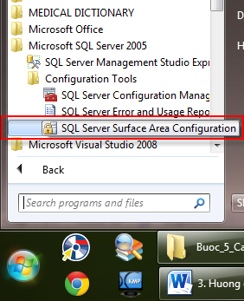
2. Chọn như hình:
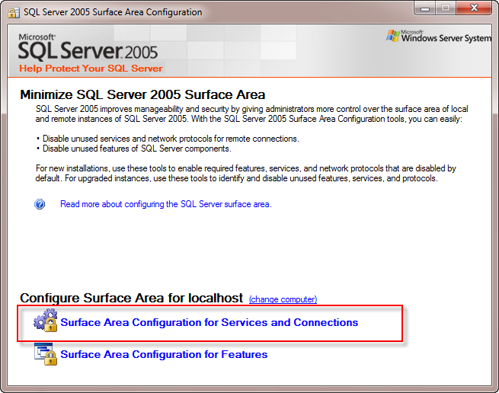
3. Cấu hình remote connections như hình dưới:
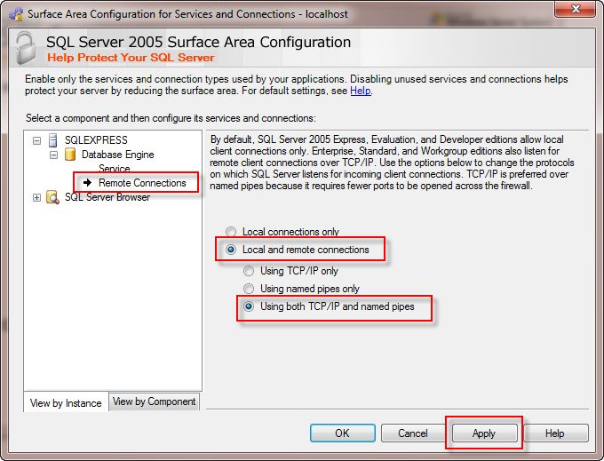
4. Kiểm tra Database engine Service xem nó đã Start Automatic chưa như hình dưới:
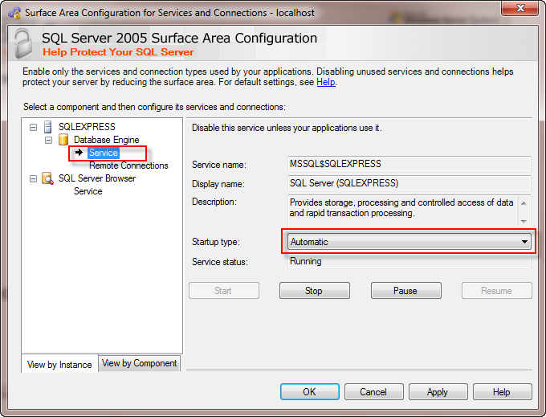
5. Kiểm tra xem SQL Server Browser Service đã Start Automatic chưa như hình dưới:
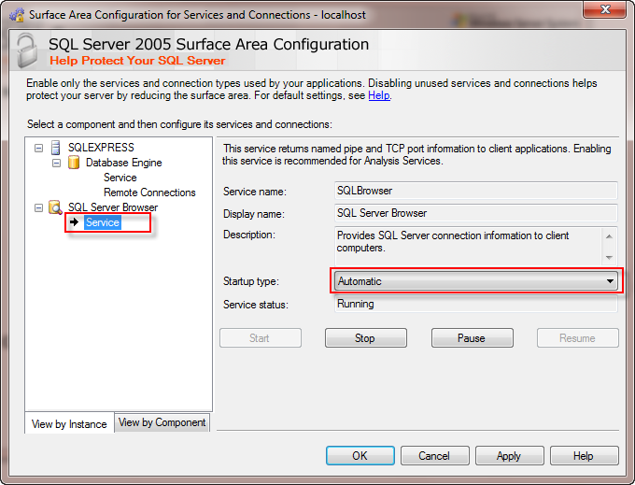
6. Chọn OK. Vậy là đã thành công.

II. Nguyên nhân có thể đến từ Firewall.
Add 2 file vào exception của Firewall:
C:\Program Files\Microsoft SQL Server\MSSQL.1\MSSQL\Binn\sqlservr.exe
C:\Program Files\Microsoft SQL Server\90\Shared\sqlbrowser.exe
Xong

